# 2P0500时序文字版

## 开机界面显示

打印机拟采用型号为“WM_GMT177-02”的1.77英寸的RGB液晶显示屏，该液晶显示屏采用的SPI通讯接口进行通讯显示，具体使用情况请参照WM_GMT177-02技术规格书和使用手册。本方案设计，打印机通电按下开机按键开始显示开机界面直至系统启动完成（PMON启动、内核加载和文件系统的加载均需显示开机界面，且开机时间不应超过50s）。开机界面的设计如下图所示：

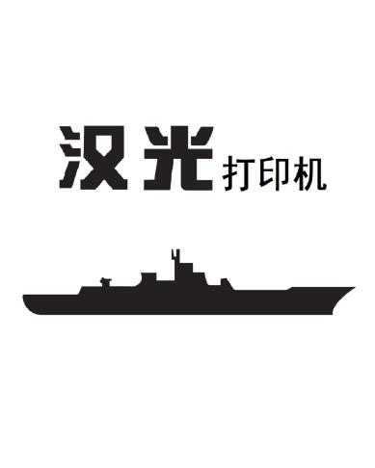

图4-1 开机界面

注：要求开始显示界面可以直接显示到开机自检结束。

## 开机自检

打印机启动完成后优先进行对打印机的状态进行自检，自检内容包含：1.LSU六棱镜电机启动，检测是否收到aready信号：2.纸盒纸张检测；3.手动供纸器纸张检测；4.是否卡纸检测；5.机械结构是否关闭检测（前后盖）。

### LSU六棱镜电机自检

根据2.4.1. 六棱镜电机的驱动原理，主控板进行驱动控制。

1. 因打印机的低功耗设计，待机状态，打印机关闭了DC24V的供电，所以在驱动打印机进行自检之前，应先将DC24V供电加载完成（因无原理图，所以延续之前原理应为控制一个GPIO进行使能）。
2. nSTART信号由高电平变为低电平
3. nSTART信号变为低电平5ms后控制clk输出3.2KHz,占空比时50%的PWM波。
4. 检测aready信号（初始为高电平，六棱镜单机平稳运行后变为低电平）。aready信号一般在PWM波开始输出1.1s后才会收到反馈信号。所以设定，如果PWM波输出2s后，仍未检测到六棱镜电机的aready信号，则判定六棱镜电机损坏，停止打印工作并报“六棱镜电机故障”。

### 检测纸盒纸张状态

打印机纸盒纸张检测采用的是一个光电传感器（以下称“纸盒纸张传感器”）进行纸张有无检测，纸盒中有纸，则该传感器反馈低电平，无纸则反馈高电平。

注：打印机自检完成后，纸盒纸张状态应实时检测。

### 检测手动供纸器纸张状态

打印机手动供纸器纸张检测采用的是一个光电传感器（以下称“手动供纸器纸张传感器”）进行纸张有无检测，纸盒中有纸，则该传感器反馈低电平，无纸则反馈高电平。

注：打印机自检完成后，手动供纸器纸张状态应实时检测。

### 检测前后盖关闭状态

打印机的前后盖均是采用了一个光感器（以下称“前盖传感器”；“后盖传感器”），均为打开时反馈反馈低电平，关闭时则反馈高电平。

注：打印机自检完成后，前后盖是否关闭状态应实时检测。

### 检测是否存在卡纸

打印机纸路上设计有进纸传感器（初始为低电平）、纸路1-1传感器（初始为低电平）、纸路1-2传感器（PR_INT，初始为低电平）、双面传感器（初始为高电平）、出纸传感器（初始为高电平）和纸路2传感器（初始为低电平）。检测各个传感器的反馈值是否与初始设定值一致，当存在一个不一致时，表明打印机中存在卡纸。

### 自检状态显示

开机自检完成后根据检测状态，进行液晶显示，如下所示：

1. 自检状态——准备就绪

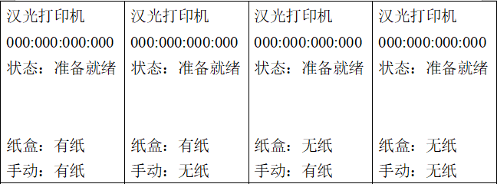

图4-2 开机自检——准备就绪

打印机开机自检无故障，则根据打印机现IP地址（安迪增加了静态IP和动态IP，显示界面我会后续更改）、纸盒纸张状态和手动供纸器纸盒状态进行显示，并且打印机进入打印任务监听状态。

1. 自检状态——故障

A.前盖打开，请关闭

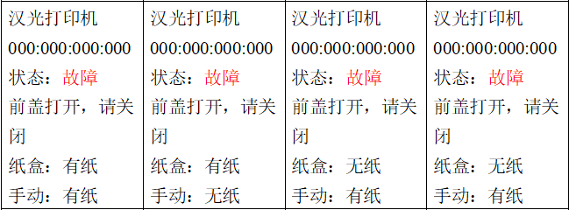

图4-3 开机自检——前盖开启

打印机开机自检检测到前盖打开时，则根据打印机现IP地址、纸盒纸张状态和手动供纸器纸盒状态进行显示，但打印机不进入打印任务监听状态，应循坏自检，直到故障消除（此时PC机向打印机下发打印任务，打印机不做接收）。

B.后盖打开，请关闭

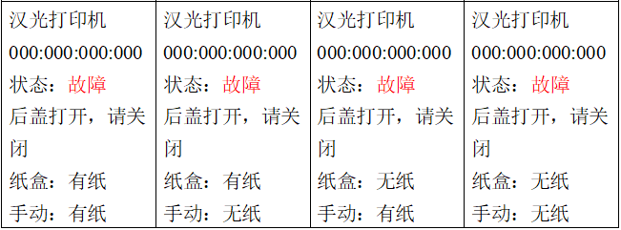

图4-4 开机自检——后盖开启

打印机开机自检检测到后盖打开时，则根据打印机现IP地址、纸盒纸张状态和手动供纸器纸盒状态进行显示，但打印机不进入打印任务监听状态，应循坏自检，直到故障消除（此时PC机向打印机下发打印任务，打印机不做接收）。

C.卡纸，请清除

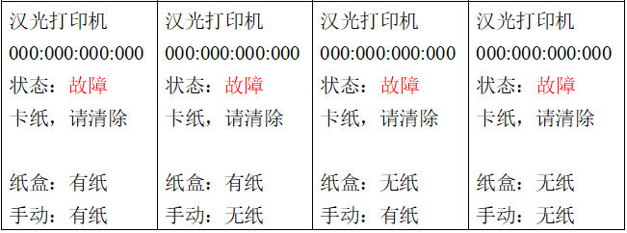

图4-5 开机自检——卡纸

打印机开机自检检测到卡纸时，则根据打印机现IP地址、纸盒纸张状态和手动供纸器纸盒状态进行显示，但打印机不进入打印任务监听状态，应循坏自检，直到故障消除（此时PC机向打印机下发打印任务，打印机不做接收）。

D.六棱镜电机故障

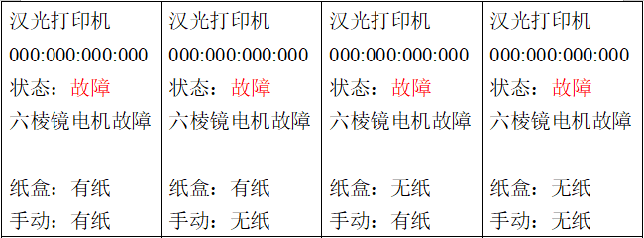

图4-4 开机自检——六棱镜电机故障

打印机开机自检检测到六棱镜电机故障时，则根据打印机现IP地址、纸盒纸张状态和手动供纸器纸盒状态进行显示，但打印机不进入打印任务监听状态，应循坏自检，直到故障消除（此时PC机向打印机下发打印任务，打印机不做接收）。

## 打印工作流程设计

打印机开机进行开机自检后进入“准备就绪”状态，开始进入打印任务监听状态，并实时监测前后盖打开状态、纸盒和手动供纸器纸张有无状态。当有监听到有打印任务下发时，打印机进入准备打印工作状态，PC机下发打印任务时，除打印数据外，还需下发该打印任务的“纸型A4/A5”、“份数”、“纸盒选择”、“单、双面”和“分辨率600/1200dpi”等参数打印任务。

### 打印准备工作

1. 检测该打印任务选择的“纸盒”是否有纸。

如果对应“纸盒”无纸，则停止打印，并根据打印机现IP地址、纸盒纸张状态和手动供纸器纸盒状态进行显示，如下图所示：

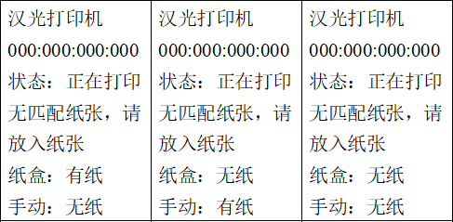

图4-5 正在打印——无匹配纸张

如果对应“纸盒”有纸，进入“正在打印”模式，开始进行下一步工作，并根据打印机现IP地址、纸盒纸张状态和手动供纸器纸盒状态进行显示，如下图所示：

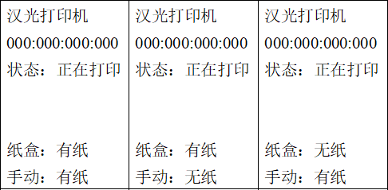

图4-6 正在打印——正常工作状态

1. 启动LSU六棱镜电机

根据六棱镜电机的驱动原理，主控板进行驱动控制。

* 因打印机的低功耗设计，待机状态下，打印机关闭了DC24V的供电，所以在驱动打印机进行自检之前，应先将DC24V供电加载完成。（LS1C_GPIO14在待机工作状态为低电平，在打印机打印工作状态为高电平。）
* 控制nSTART信号由高电平变为低电平
* nSTART信号变为低电平5ms后控制clk输出3.2KHz,占空比时50%的PWM波。
* 检测aready信号（初始为高电平，六棱镜单机平稳运行后变为低电平）。如果PWM波输出2s内，检测到aready信号变为低电平，则进行下一步工作；如果2s内未检测到六棱镜电机的aready信号，则判定六棱镜电机损坏，停止打印工作并报“六棱镜电机故障”，并根据打印机现IP地址、纸盒纸张状态和手动供纸器纸盒状态进行显示，如下图所示：

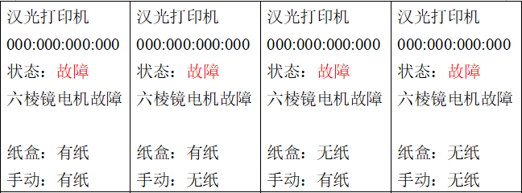

图4-7 正在打印——六棱镜电机故障

1. 墨粉清洁

为保证打印机的打印质量需要在打印开始之前进行“墨粉清洁”，操作如下：

当打印机接收到六棱镜电机的aready信号后，控制显影使能信号（DEV_EN，初始为高电平）和转印使能信号（初始值为高电平）进行使能，即显影使能信号变为低电平，向显影棍充-330V偏压，持续620ms后变为高电平；转印使能信号变为低电平，向转印棍充+920V偏压，持续850ms后变为高电平。

1. 启动主电机

当打印机接收到六棱镜电机的aready信号后开始启动主电机。控制DIR信号保持低电平不变；控制Start（初始为高电平）变为低电平和控制BRAKE（初始值为低电平）变为高电平；并在6-10ms后控制PWM输出1.28Hz，50%占空比的PWM波。

PWM波输出以后开始检测主电机的Ready信号（输入信号，初始值为高电平），当200ms内检测到Ready信号变为低电平，进行下一步工作；如果200ms内未检测到Ready信号变为低电平，则根据打印机现IP地址、纸盒纸张状态和手动供纸器纸盒状态进行显示，如下图所示：

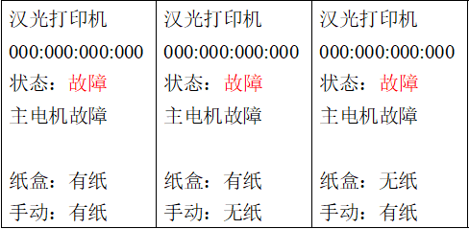

图4-8 正在打印——主电机故障

1. 定影加热

当打印机接收到六棱镜电机的aready信号（检测到2K0500_PR0_READY变为低电平）后开始定影加热。控制HTR_RLY（初始为高电平）变为低电平；使用1C101 ADC_I7实时采集定影组件的热敏电阻反馈电压值，通过控制HTR_CTL（初始值为低电平）加热（高电平加热），使采集的电压值保持在2.95-3.0V之间。

注：HTR_CTL变为高电平加热开始1s后，1C101 ADC_I7反馈的电压值无变化，则停止加热，停止打印操作，并报“定影故障”；HTR_CTL变为高电平加热开始2s后，1C101 ADC_I7反馈的电压值≤1.7v，则停止加热，停止打印操作，并报“定影故障”。

如下图所示：

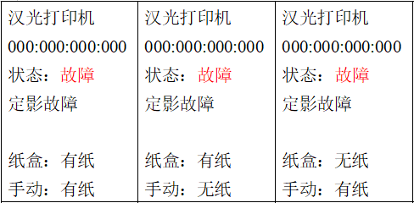

图4-9 正在打印——定影故障

1. 高压控制

* 感光鼓充电

当打印机接收到六棱镜电机的aready信号300ms后，控制CHG-PWM输出20kHz，30.6%占空比的PWM波，向电晕丝充+5920V偏压；控制GRD-PWM输出20kHz，11%占空比的PWM波，向栅网充+720偏压；使得感光鼓充电完成。

当CHG-PWM输出PWM波后检测到CHG_ERR（1C101_GPIO1，初始为高电平，当感光鼓故障时）变为低电平，则感光鼓故障，停止一切打印工作，并报警。如下图所示：

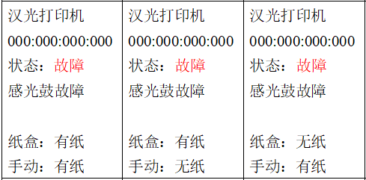

图4-11 正在打印——感光鼓故障

* 显影充电

当打印机接收到六棱镜电机的aready信号620ms后，即DEV_EN变为高电平，控制DEV-PWM输出20kHz，52.7%占空比的PWM波，向显影棍充+260V偏压；控制SUP-PWM输出20kHz，45.5%占空比的PWM波，向显影充电辊充+370偏压；使得显影充电完成。

* 转印棍充电

当打印机接收到六棱镜电机的aready信号850ms后，即TR_EN变为高电平，控制TR-PWM输出20kHz，23.7%占空比的PWM波，向转印棍充-1080V偏压；使得转印棍充电完成。

注：转印棍故障检测，检测TR_FB的反馈电压值，当TR-PWM开始输出PWM波1s后，TR_FB反馈电压依然≤1.1V，怎报“转印棍故障”，并停止一切打印操作。故障报警如下图所示：

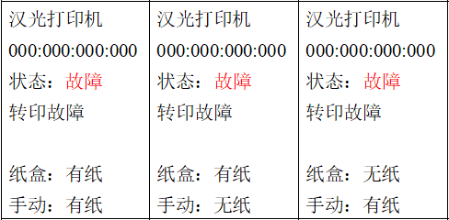

图4-11 正在打印——转印故障

1. 出纸电机准备

将A4985SESTR-T电机驱动芯片的模式设置成4分步模式，即MS0设置为低电平，MS1设置为高电平；ENABLE设置为低电平；SLEEP设置为高电平;DIR方向初始值设置为高电平；RST初始值设置为高电平。

### 开始打印流程设计

1. 选择打印模式

根据PC机下发的打印参数（“纸型A4/A5”、“份数”、“纸盒选择”、“单、双面”和“分辨率600/1200dpi”），选择打印模式。

打印模式分为600dpi分辨率模式下的“纸盒A4单面打印”、“纸盒A4双面打印”、“纸盒A5单面打印”、“纸盒A5单双面打印”、“手动供纸器A4单面打印”、“手动供纸器A4双面打印”、“手动供纸器A5单面打印”、“手动供纸器A5单双面打印”；1200dpi分辨率模式下的“纸盒A4单面打印”、“纸盒A4双面打印”、“纸盒A5单面打印”、“纸盒A5单双面打印”、“手动供纸器A4单面打印”、“手动供纸器A4双面打印”、“手动供纸器A5单面打印”、“手动供纸器A5单双面打印”；

600dpi模式和1200dpi模式需要设置的LSU打点频率不一致，此项还需调研，属于困难点。但机械运动控制一致。

1. 供纸

当所需“纸盒”中的纸张检测正常，LSU六棱镜电机运行正常，主电机运行正常，定影加热正常，感光鼓充电正常和转印充电正常后，设置“准备就绪”标志位；当“准备就绪”标志位和打印数据解压完成两个条件同时具备时，即可开始供纸（向1C101下发开始供纸信号）。

1. 纸盒A4单面打印供纸

当接收到开始供纸信号后，纸盒供纸离合器闭合（初始值为高电平，离合器闭合则变为低电平）1240ms后释放。

当连续打印时，双面器传感器感应到前一张印品的纸头（无纸时为高电平，有纸时为低电平），纸盒供纸离合器再次闭合1240ms后释放；直至打印最后一张纸，不在继续供纸。

1. 纸盒A4双面打印供纸

当接收到开始供纸信号后，纸盒供纸离合器闭合（初始值为高电平，离合器闭合则变为低电平）1240ms后释放。

当连续打印时，感应到第一张纸的反面打印纸头时再次供纸。所以设计为：设置“双面打印供纸标记位”，“双面打印供纸标记位”一般为“0”，当纸路2传感器感应到纸张（无纸为低电平，有纸为高电平）时，将标记位置为“1”；当“双面打印供纸标记位”为1，且双面器传感器感应到印品的纸头（无纸时为高电平，有纸时为低电平）时，先将“双面打印供纸标记位”置为“0”，同时控制纸盒供纸离合器再次闭合1240ms后释放；直至打印最后一张纸，不在继续供纸。

1. 纸盒A5单面打印供纸

当接收到开始供纸信号后，纸盒供纸离合器闭合（初始值为高电平，离合器闭合则变为低电平）600ms后释放。

当连续打印时，双面器传感器感应到前一张印品的纸头（无纸时为高电平，有纸时为低电平），纸盒供纸离合器再次闭合600ms后释放；直至打印最后一张纸，不在继续供纸。

1. 纸盒A5双面打印供纸

当接收到开始供纸信号后，纸盒供纸离合器闭合（初始值为高电平，离合器闭合则变为低电平）600ms后释放。

当连续打印时，感应到第一张纸的反面打印纸头时再次供纸。所以设计为：设置“双面打印供纸标记位”，“双面打印供纸标记位”一般为“0”，当纸路2传感器感应到纸张时（无纸为低电平，有纸为高电平），将标记位置为“1”；当“双面打印供纸标记位”为1，且双面器传感器感应到印品的纸头（无纸时为高电平，有纸时为低电平）时，先将“双面打印供纸标记位”置为“0”，在控制纸盒供纸离合器再次闭合600ms后释放；直至打印最后一张纸，不在继续供纸。

1. 手动供纸器A4单面打印供纸

当接收到开始供纸信号后，手动供纸离合器闭合（初始值为高电平，离合器闭合则变为低电平）900ms后释放。

当连续打印时，双面器传感器感应到前一张印品的纸头（无纸时为高电平，有纸时为低电平），手动供纸离合器再次闭合900ms后释放；直至打印最后一张纸，不在继续供纸。

1. 手动供纸器A4双面打印供纸

当接收到开始供纸信号后，手动供纸离合器闭合（初始值为高电平，离合器闭合则变为低电平）900ms后释放。

当连续打印时，感应到第一张纸的反面打印纸头时再次供纸。所以设计为：设置“双面打印供纸标记位”，“双面打印供纸标记位”一般为“0”，当纸路2传感器感应到纸张时（无纸为低电平，有纸为高电平），将标记位置为“1”；当“双面打印供纸标记位”为1，且双面器传感器感应到印品的纸头（无纸时为高电平，有纸时为低电平）时，先将“双面打印供纸标记位”置为“0”，在控制手动供纸离合器再次闭合900ms后释放；直至打印最后一张纸，不在继续供纸。

1. 手动供纸器A5单面打印供纸

当接收到开始供纸信号后，手动供纸离合器闭合（初始值为高电平，离合器闭合则变为低电平）500ms后释放。

当连续打印时，双面器传感器感应到前一张印品的纸头（无纸时为高电平，有纸时为低电平），手动供纸离合器再次闭合500ms后释放；直至打印最后一张纸，不在继续供纸。

1. 手动供纸器A5双面打印供纸

当接收到开始供纸信号后，手动供纸离合器闭合（初始值为高电平，离合器闭合则变为低电平）600ms后释放。

当连续打印时，感应到第一张纸的反面打印纸头时再次供纸。所以设计为：设置“双面打印供纸标记位”，“双面打印供纸标记位”一般为“0”，当纸路2传感器感应到纸张时（无纸为低电平，有纸为高电平），将标记位置为“1”；当“双面打印供纸标记位”为1，且双面器传感器感应到印品的纸头（无纸时为高电平，有纸时为低电平）时，先将“双面打印供纸标记位”置为“0”，在控制手动供纸离合器再次闭合600ms后释放；直至打印最后一张纸，不在继续供纸。

1. 对齐

当纸路1-1传感器感应到纸张的纸头后75ms（该时间为理论时间还应测试确定），使得纸张纸头在纸路离合器上形成微小的弧度后，控制纸路离合器闭合（初始值为高电平，离合器闭合则变为低电平），闭合1335ms后释放。

1. 数据输出

当纸路1-2传感器（PR_INT——Vsync，初始为低电平，有纸为高电平）感应到纸张的纸头后30ms（该时间为理论时间还应测试确定），向LSU输出打印数据。当纸路1-2传感器（PR_INT——Vsync，初始为低电平，有纸为高电平）感应到纸张的纸尾，说明上一张数据打印完成，可以开始解压下一张数据。

1. 出纸电机的控制
2. 单面打印

当纸路1-1传感器（无纸低电平，有纸高电平）感应到纸张的纸头后，从0Hz 开始采用PID算法（初始频率为250Hz，然后按照： $y=216.75∗x$ 0.5378 公式递增PWM的输出频率（x的单位为ms,y的单位为Hz,以PWM开始输出为0ms）向出纸电机的驱动芯片A4985SESTR-T输出PWM波至3.63KHz 50%占空比保持不变，启动出纸电机。至出纸传感器（无纸高电平，有纸低电平）感应到最后一张纸的纸尾结束运转。

1. 双面打印

当纸路1-1传感器（无纸低电平，有纸高电平）感应到纸张的纸头后，从0Hz 开始采用PID算法（初始频率为250Hz，然后按照： $y=216.75∗x$ 0.5378 公式递增PWM的输出频率（x的单位为ms,y的单位为Hz,以PWM开始输出为0ms）向出纸电机的驱动芯片A4985SESTR-T输出PWM波至3.63KHz 50%占空比保持不变，启动出纸电机。

当“双面打印供纸标记位”为0，且双面器传感器（无纸高电平，有纸低电平）感应到印品的纸尾，停止PWM波输出；将DIR（1C101GPIO24）变为低电平，将RST变为低电平，持续5ms后变为高电平，在5ms后以PID算法输出PWM至3.63KHz（50%占空比）；输出1500ms后停止PWM波输出，将DIR变为高电平，将RST变为低电平，持续5ms后变为高电平，在5ms后以PID算法输出PWM至3.63KHz（50%占空比）。至出纸传感器（无纸高电平，有纸低电平）感应到最后一张打印页面打印结束。

1. 打印结束

当双面器传感器（无纸高电平，有纸低电平）感应到最后一张打印页面的纸尾，进行以下操作：

* 墨粉清洁

转印TR-PWM停止输出，且转印使能信号（TR_EN初始值为高电平）变为低电平，向转印棍充+960V偏压，持续1260ms后变为高电平。

* 定影加热停止

控制HTR_CTL变成低电平，停止电影加热。

出纸传感器（无纸高电平，有纸低电平）感应到最后一张打印页面纸尾打印结束，500ms后进行以下操作：

* 出纸电机停止

停止输出出纸电机的PWM波。

* 停止高压输出

电晕丝CHG-PWM、栅网GRD-PWM（LS2K500_PWM1，第四复用）、显影棍DEV-PWM、显影充电棍SUP-PWM的PWM输出，且显影使能信号（DEV_EN，1C101 GPIO54，需反向，初始为高电平 ）变为低电平，向显影棍充-330V偏压，持续450ms后变为高电平。

* 主电机停止

出纸传感器（无纸高电平，有纸低电平）感应到最后一张打印页面纸尾800ms后停止主电机。停止PWM波输出；10ms后控制BRAKE变为低电平和Start变为高电平。

* LSU六棱镜电机停止

出纸传感器（无纸高电平，有纸低电平）感应到最后一张打印页面纸尾3500ms后停止LSU六棱镜电机。停止PWM波输出；10ms后控制Start变为高电平。

* 关闭定影加热继电器

出纸传感器（无纸高电平，有纸低电平）感应到最后一张打印页面纸尾4000ms后关闭定影加热继电器，即控制HTR_RLY变为高电平。

## 故障状态补充

1. 卡纸

打印过程中，当离合器搓纸以后，进纸传感器、纸路1-1传感器、双面器传感器、出纸传感器和纸路2传感器，任一传感器检测纸张纸头1500ms后仍未检测到纸张纸尾信号（或单面打印离合器搓纸后，700ms内纸路1-1传感器未检测到纸张信号；1400ms内双面器传感器未检测到纸张信号；1700m内s出纸传感器未检测到纸张信号。双面打印离合器搓纸后700ms内纸路1-1传感器未检测到纸张正面信号；1400ms内双面器传感器未检测到纸张正面信号；1700m内s出纸传感器未检测到纸张正面信号；3500ms内纸路2传感器未检测到纸张信号，4200ms纸路1-1传感器未检测到纸张反面信号；5400ms内双面器传感器未检测到纸张正面信号；5800m内s出纸传感器未检测到纸张正面信号），即为“卡纸”故障，此时结束打印，并提示：

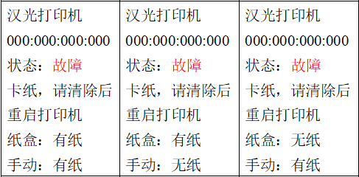

图4-12 正在打印——卡纸故障

“卡纸”故障发生后，实时检测进纸传感器（1C101 Gpio35 需反向，初始为低电平）、纸路1-1传感器（LS1C_GPIO32，初始为低电平）、纸路1-2传感器（PR_INT，需反向，初始为低电平）、双面传感器（LS2K500_GPIO36，初始为高电平）、出纸传感器（LS2K_GPIO25，初始为高电平）和纸路2传感器（LS2K_GPIO120，初始为低电平）的电平状态，当各个传感器的反馈值与无纸状态一致，继续打印；当存在一个不一致时，表明打印机中存在卡纸。

1. 打印过程中“无纸”

打印机应实时检测纸盒和手动供纸器的纸张状态，如果不能应在每次打印前和搓纸前检测对应纸张状态。如果打印过程中出现无纸，停止打印，并报故障，等放入纸张，打印机检测到纸张信号后继续打印。报警显示如下图所示：



图4-13 正在打印——无匹配纸张

1. 打印过程中“前后盖打开”

打印机应实时前盖和后盖的关闭状态，如果不能应在每次打印前和搓纸前检测对应前盖和后盖的关闭状态。如果打印过程中出现任一打开，停止打印，并报故障。

A.前盖打开，请关闭



图4-3 正在打印——前盖开启

打印机开机自检检测到前盖打开时，则根据打印机现IP地址、纸盒纸张状态和手动供纸器纸盒状态进行显示，开始循坏自检，直到故障消除，等故障消除，打印机继续打印。

B.后盖打开，请关闭



图4-14 正在打印——后盖开启

打印机开机自检检测到后盖打开时，则根据打印机现IP地址、纸盒纸张状态和手动供纸器纸盒状态进行显示，开始循坏自检，直到故障消除，等故障消除，打印机继续打印。

## 休眠和唤醒设计

当打印机5min内未接受到打印任务时，进入“节能模式”控制DC24V断电，控制液晶屏熄灭。

当按下“唤醒”按键或有网络打印任务、USB打印任务时，唤醒打印机控制DC24V供电，控制液晶屏点亮。

## 打印信息页

当打印机处于“空闲”状态时，按下“打印信息页”按钮，打印机开始打印信息页。信息页式样如下图所示：

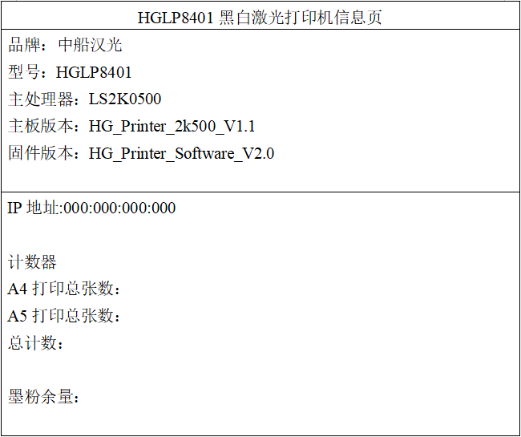

## 计数器

打印机根据PC机的下发参数“纸型A4/A5”和出纸传感器对不同纸型的打印数量进行计数。

## 打印机异常状态向PC机反馈

当打印机发生“故障”时，除将故障状态进行显示外，还应将故障状态反馈给PC机，并进行“弹窗”显示。

## 耗材检测

使用PR9134作为耗材芯片，与打印机主板进行加密握手，实现“墨粉识别”和序列号读取，并实时写入该墨粉盒打印了多少纸张，打印了多少“黑色”像素点（本功能要求主控板支持计算每页纸张打印的“黑色”墨点数量）。